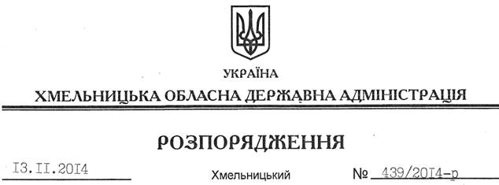

Про присудження премії обласної державної адміністрації “За вагомі досягнення молоді у різних сферах суспільного життя” у 2014 році

На підставі статей 6, 39 Закону України “Про місцеві державні адміністрації”, розпорядження голови облдержадміністрації від 17 червня 2010 року № 306/2010-р “Про премію обласної державної адміністрації “За вагомі досягнення молоді у різних сферах суспільного життя”, зареєстрованого у Головному управлінні юстиції в області 17 червня 2010 року за № 65/1528, розглянувши пропозиції комісії з присудження премії обласної державної адміністрації “За вагомі досягнення молоді у різних сферах суспільного життя” (протокол засідання від 22 жовтня 2014 року № 1):
1. Присудити премію обласної державної адміністрації “За вагомі досягнення молоді у різних сферах суспільного життя”:
1.1. У номінації “За виробничі досягнення”:

Жук  Марині Іллівні | – | бібліографу-краєзнавцю Віньковецької центральної районної бібліотеки
Рибаку  Володимиру Івановичу | – | механізатору фермерського господарства “Колабрія”, Віньковецький район
Савицькій  Ользі Володимирівні | – | художнику-оформлювачу ігрових ляльок Хмельницького академічного обласного театру ляльок

1.2. У номінації “За творчі досягнення”:

Підберезній  Тетяні Володимирівні | – | керівнику дитячого фольклорного гурту “Родовід” Антонінської дитячої музичної школи, Красилівський район
Якубову  Олександру Миколайовичу | – | солісту-інструменталісту Хмельницької обласної філармонії

1.3. У номінації “За спортивні досягнення”:

Довганюку  Вадиму Володимировичу | – | майстру спорту міжнародного класу з пауерліфтингу, м. Волочиськ
Купріянову  Юрію Васильовичу | – | тренеру-викладачу з пауерліфтингу Новоушицької районної ДЮСШ
Панькевич  Оксані Андріївні | – | вихованці спортивного клубу “Гирьовий спорт”, м. Городок

1.4. У номінації “За особисту мужність”:

Рудому  Сергію Васильовичу | – | старшому сержанту, командиру відділення першого караулу 11-ї Державної пожежної рятувальної частини Деражнянського району
Садовському  Володимиру Васильовичу | – | водію-саперу відділення підводного розмінування групи піротехнічних робіт аварійно-рятувальної частини Аварійно-рятувального загону спеціального призначення ГУДСНС України в області, молодшого сержанта служби цивільного захисту
Степанову  Андрію Юрійовичу | – | капітану міліції, оперуповноваженому управління по боротьбі з організованою злочинністю УМВС України в області

1.5. У номінації “За внесок у розвиток молодіжного руху”:

Захарку  Андрію Олександровичу | – | голові Хмельницької обласної молодіжної громадської організації “Територія”
Кушніру  Степану Сергійовичу | – | голові правління ГО “Хмельницький молодіжний клуб розвитку”
Монастирському Денису Анатолійовичу | – | голові Подільського молодіжного культурного об’єднання “В майбутнє – через культуру”

2. Контроль за виконанням цього розпорядження покласти на заступника голови – керівника апарату облдержадміністрації Л.Стебло.

Перший заступник
голови адміністрації О.Симчишин

